IMI HEIMEIER Heizkreisverteiler Dynacon Eclipse automatischer Durchflussregler, 10 Heizkreise

IMI Hydronic Engineering Deutschland

Eigenschaften

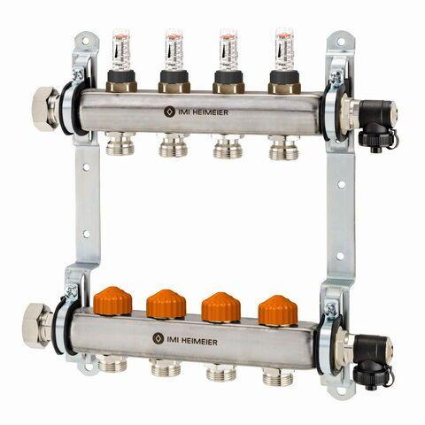

GTIN:

4024052965618

HAN:

9340-10.800

Werkstoff

rostfreier Stahl

Breite (mm)

1.025,00

Tiefe (mm)

150,00